**實驗單元(一)－實驗室安全與實驗儀器元件介紹**

**◎實驗單元摘要**

**本實驗單元主要介紹實驗室安全，實驗儀器規格，簡略介紹實驗儀器操作時應該注意的事項。其次介紹被動元件：電組及電容，包括：種類、辨識、製作、應用、測量及使用注意事項等範圍。**

**◎實習目標**

**1.了解並遵守實驗室安全規範。**

**2.能夠熟悉實驗儀器，並能熟練的使用儀器。**

**3.學習製作2條直流測試線。**

**4.電路零組件的認識與直流電路的測量。**

**◎實驗單元目錄**

**◎目錄(一)實驗儀器**

**一、人體電流(P.03)**

**二、實驗室安全規範(P.03)**

**三、實驗教學儀器介紹(P.05)**

**四、教學實驗室儀器特性說明(P.18)**

**◎目錄(二)、電子元件介紹**

**一、零組件介紹(P.26)**

**二、電阻(P.26)**

**1.電阻器的種類(P.26)**

**2. E系列電阻簡介(P.27)**

**3.電阻的標示與精確度(P.29)**

**4.電阻器製程(P.31)**

**5.電阻的特點及適用領域(P.32)**

**6.電阻器在使用上的注意事項(P.34)**

**7.電阻的量測(P.35)**

**7-1. 伏安法(P.35)**

**7-2.三用電表的使用(P.36)**

**7-3.使用時要注意的事項(P.37)**

**7-4.測量說明(P.38)**

**三、電容**

**1.電容器的定義(P.39)**

**2.電容器的種類(P.39)**

**3.電容器的用途(P.40)**

**4.電容器容量值的標示方式(P.41)**

**5.實裝上的注意事項(P.44)**

**6.電容器的測量(P.46)**

**◎單元作業(P.48)**

**◎參考資料來源(P.53)**

**◎實驗內容—實驗儀器篇**

**一、人體電流**

**在電路實驗室工作的人員，應該累積足夠的用電知識，以減少觸電的可能，萬一觸電，也應該知道如何施行急救，以確保生命安全。**

**人體內部只要超過10μA 的電流流過，人就會有輕微的電擊感覺，到的10mA以上，就會開始感覺痛苦，並且呼吸困難，到了50mA 以上，就可能窒息，甚至休克，這時需要做緊急救護處理。**

**人身體的電阻值約在10KΩ到50KΩ之間，依皮膚的乾燥情形及靠近導體的程度而定。在皮膚沾有汗水或破皮時，電阻值更低，也更危險。**

**如果你身體的電阻值為10KΩ時，赤腳站在沒有絕緣的地板上，手去觸碰到110V AC 市電的火線，將會有約15mA 的峰值電流流過你的心臟。此時你的手會失去控制，因此很可能無法摔掉電線，而持續在觸電狀態，終至休克倒地。如果你的反應強烈，電線可能被你摔掉，但你有可能打擊到別人或其他硬物，或是摔倒，雖然沒電昏，卻讓自己或別人受傷，也是很危險。**

**二、實驗室安全規範**

1. **實驗室內禁止跑步嬉戲、進食及從事與實驗無關的活動。**
2. **實驗室安全非常重要，所以在完成實驗之後，應務必關閉實驗儀器電源開關，並清理實驗桌，並將實驗器材歸定位，違反實驗室規定者，扣電工實驗平時分數。**
3. **實驗室開放時段，學生進入實驗室要簽名，離開實驗室時要簽退，違反實驗室規定者，扣電工實驗平時分數。**
4. **實驗室內禁止抽煙。**
5. **不可使用沾濕的手操作電氣設備。**
6. **不可使用未知或不明規格之工業電氣用品。**
7. **實驗室如果沒有鋪塑膠地板，則一定要穿膠鞋，並保持地板乾燥。**
8. **隨時注意，別讓自己的身體形成電的迴路。會垂下的項鍊、耳環、首飾應取下，避免一手摸機殼一手測電路。**
9. **更換零組件時，一定要記得先關機，換好零組件後，要先檢查一下再開機。**
10. **電解電容或一些比較大的電容，從電路上取下來時，應用電阻立即將它放電，以免儲存在電容內的大量電荷，隨時電到你。**
11. **不要讓自己的臉部朝者電解電容的防爆口，以免電解電容爆開時，造成炸傷或蒸汽燒傷。**
12. **非不得已，不要一個人在實驗室玩超過50V上的電路，以免出事無人解救。**
13. **使用烙鐵時，若發現電源線有被破壞而表皮呈現破損、銅線裸露的情況，應一律停止使用，並告知上課助教處理。**
14. **有關類比教學實驗室及數位教學實驗室其他使用規定，請依照要求遵守規範。**

**三、實驗教學儀器介紹**

**類比教學實驗室及數位教學實驗室內，配置有示波器、電源供應器、訊號產生器及萬用電表、線性IC測試器、數位IC測試器、RLC Meter、晶體特性曲線掃瞄器、雕刻機、邏輯分析儀、FPGA數位邏輯訓練器、液晶顯示器、個人電腦及印表機等儀器，下列為常用基本儀器設備使用注意事項，有關詳細實驗操作說明可參閱儀器操作手冊。**

* 1. **示波器探棒**

**■探棒(依儀器使用不同的探棒且實驗後應整理測試探棒)[1x10]**

**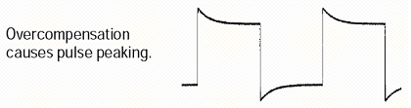**

**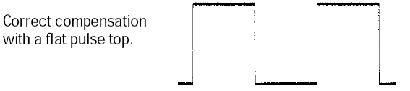**

**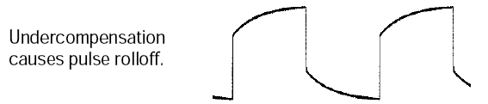**

**圖(一)：示波器探棒調整不同補償之測試輸出波形**

**2.混合訊號分析儀(MSO2024)**

**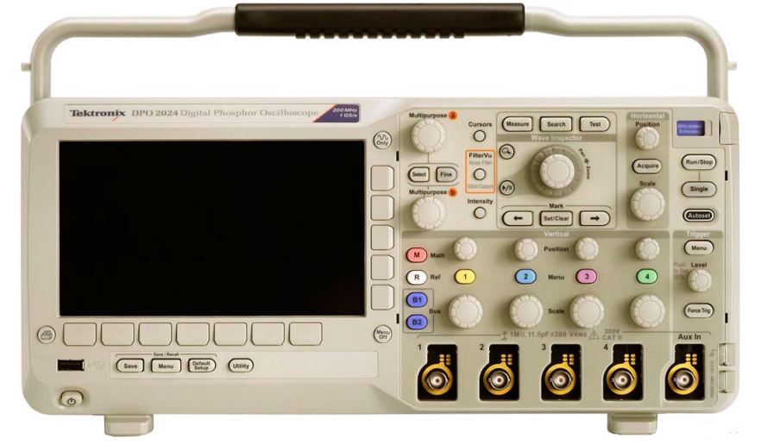**

**圖(二)：混合訊號分析儀**

**◎功能與特色**

**主要效能與規格：**

1. **頻寬200MHz。**
2. **4個類比通道。**
3. **16個數位通道。**
4. **所有通道具備1Gs/s。**
5. **所有通道具備1Megapoint記錄長度。**
6. **先進的觸發模式。**
7. **29種自動量測功能和FFT分析，簡化波形分析作業。**
8. **提供擷取軟體，可以連接電腦連線，擷取實驗波形。**

**3.數位儲存示波器(GDS-2024E)**

**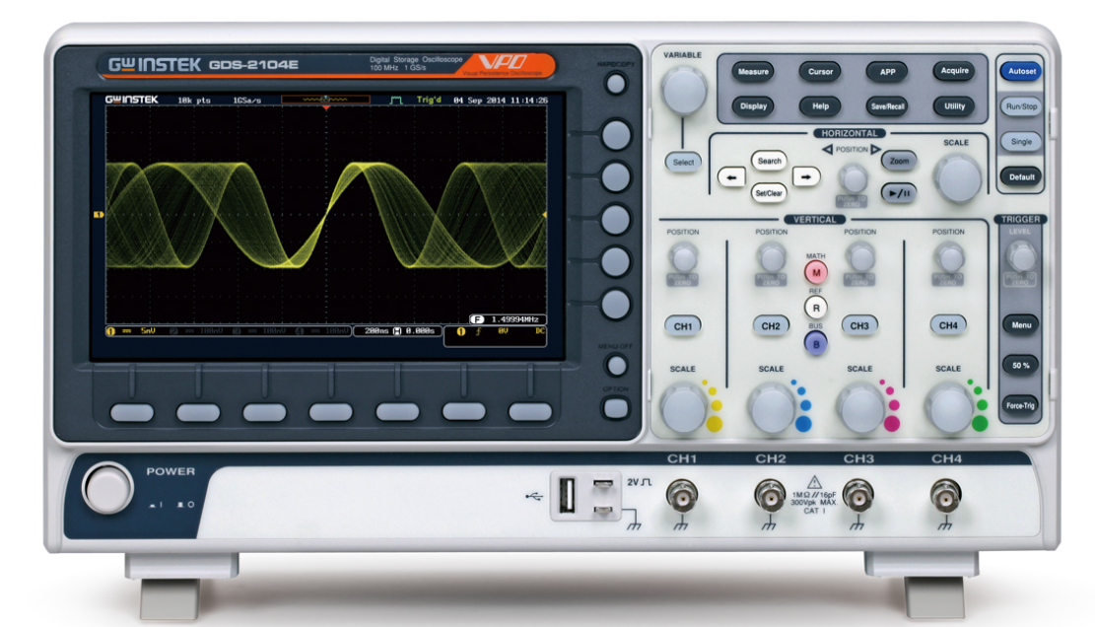**

**圖(三)：混合訊號分析儀**

**◎功能與特色**

**主要效能與規格：**

**a.200MHz 頻寬選擇； 4 通道。**

**b.每通道最高1GSa/s即時取樣率(4通道機種)。**

**c.標準10M最大記憶體深度及VPO波形顯示技術。**

**d.波形更新率高達 120,000 次/秒。**

**e.8WVGA TFT LCD 螢幕顯示。**

**f.最高1M 點的FFT，提供更高的頻域解析度量測。**

**g.高通及低通數位濾波器功能。**

**h.29,000分段記憶體及波形搜尋功能。**

**i.I2C/SPI/UART/CAN/LIN 串列匯流排觸發與解碼功能。**

**j.資料紀錄功能可追踪長達100小時的訊號變化。**

**k.支援遠端網路儲存功能。**

**4.電源供應器**

**■面板**

**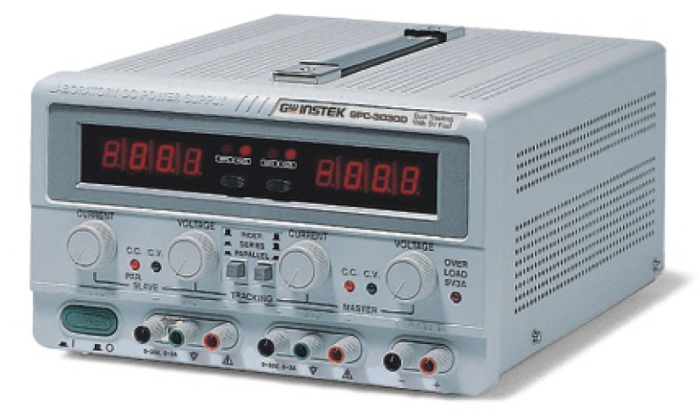**

**圖(四）：Power Supply操作面板**

**電源供應器儀器旋鈕、插頭說明：**

**POWER選擇按鍵：ON/OFF按鍵**

**表頭/顯示：指示主控輸出電壓、副控輸出電壓。**

**表頭/顯示：指示主控輸出電流、副控輸出電流**

**電壓控制：調整主控輸出電壓、副控輸出電壓。主控輸出電壓，當在追踪模組，串聯或並聯時可調整副控最大輸出電壓。當在獨立模組時，可分別個別調整主、副控輸出電壓。**

**電流控制：調整主控輸出電流、副控輸出電流。主控輸出電流，當在追踪模組，串聯或並聯時可調整副控最大輸出電流。當在獨立模組時，可分別個別調整主、副控輸出電流。**

**C.V.燈指示：當主控輸出在恒壓源狀態時C.V.燈就會亮或當在追踪模組串聯或並聯時，主控和副控兩組輸出在恒壓時C.V.燈就會亮。當副控輸出在恒壓源狀態時C.V.燈就會亮。**

**C.C.燈指示：當主控輸出在恒流源狀態時C.C.燈就會亮。當副控輸出在恒流源狀態時C.C.燈就會亮。或當在追踪模組並聯時，C.C.燈相同的也會亮**

**超載（OVER LOAD）指示：當固定5V輸出負載大於額定值時，此燈就會亮。**

**追蹤（TRACKING）模組選擇：**

**兩個按鍵可以選擇獨立（INDEP）模組、串聯（SERIES）追踪模組、並聯(SERIES)追踪模組、並聯(PARALLEL)追踪模組等三種模組，如下說明：**

**a.當兩個按鍵都未按入時，則構成獨立（INDEP）模組，主控和副控則分別為獨立電源供應器個體。**

**b.當左邊的按鍵按入，右邊未按入時，則構成串聯式追踪模組（TRACKING SERIES）。在此模組，主、副控輸出最大電壓完全由主控電壓控制（副控輸出端子的電壓追踪主控輸出端子的電壓），副控輸出端子的正端（紅）則自動與主控輸出端子負端（黑）連接，此時主控正端與副控負端則可提供0～2倍額定電壓。**

**c.當兩個按鍵都按入時，則構成並聯追踪模組（TRACKING PARALLEL）。在此模組主控輸出端和副控輸出端將相對應的自動連接在一起，而其最大電壓和電流則完全由主控電源供應器控制輸出，此時主控輸出則有0～額定電和和0～2倍額定並聯電流輸出；並聯追踪模組只限主控輸出端供給。**

**“＋”輸出端子：主控正極輸出端子、副控正極輸出端子。**

**”GND“端子：大地和機瞉接地端子。**

**“－”輸出端子：主控負極輸出端子、副控負極輸出端子。**

**固定5V輸出正極端子、固定5V輸出負極端子。**

**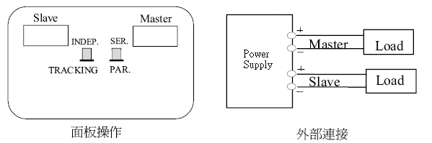**

**圖（五）：Master/Slave獨立使用時操作模式與外部連接方式**

**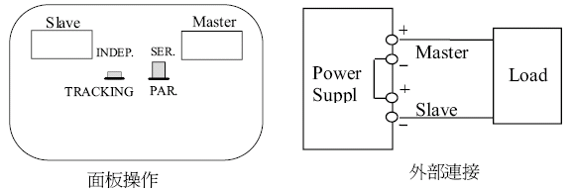**

**圖（六）：Master/Slave串聯使用時操作模式與外部連接方式**

**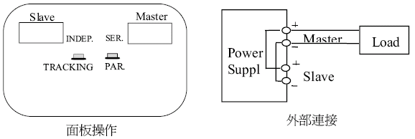**

**圖（七）：Master/Slave並聯使用時操作模式與外部連接方式**

**■電源接地與其他說明請參閱power\_supply.pdf及實驗儀器-電源供應器.pdf等檔案。**

**5.訊號產生器**

**■面板標示說明與功能**

**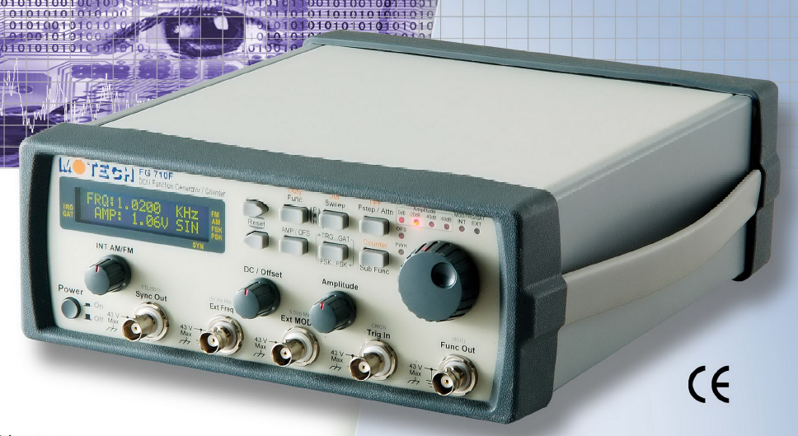**

**圖(八)：訊號產生器面板**

**■訊號產生器使用**

**a.接妥測試訊號線.**

**b.選用測試波形(弦波、方波、三角波、直流…－按鍵2).**

**c.調整輸出振幅(粗調－按鍵Attn及旋鈕7、微調－旋鈕11).**

**d.調整輸出頻率**

****

**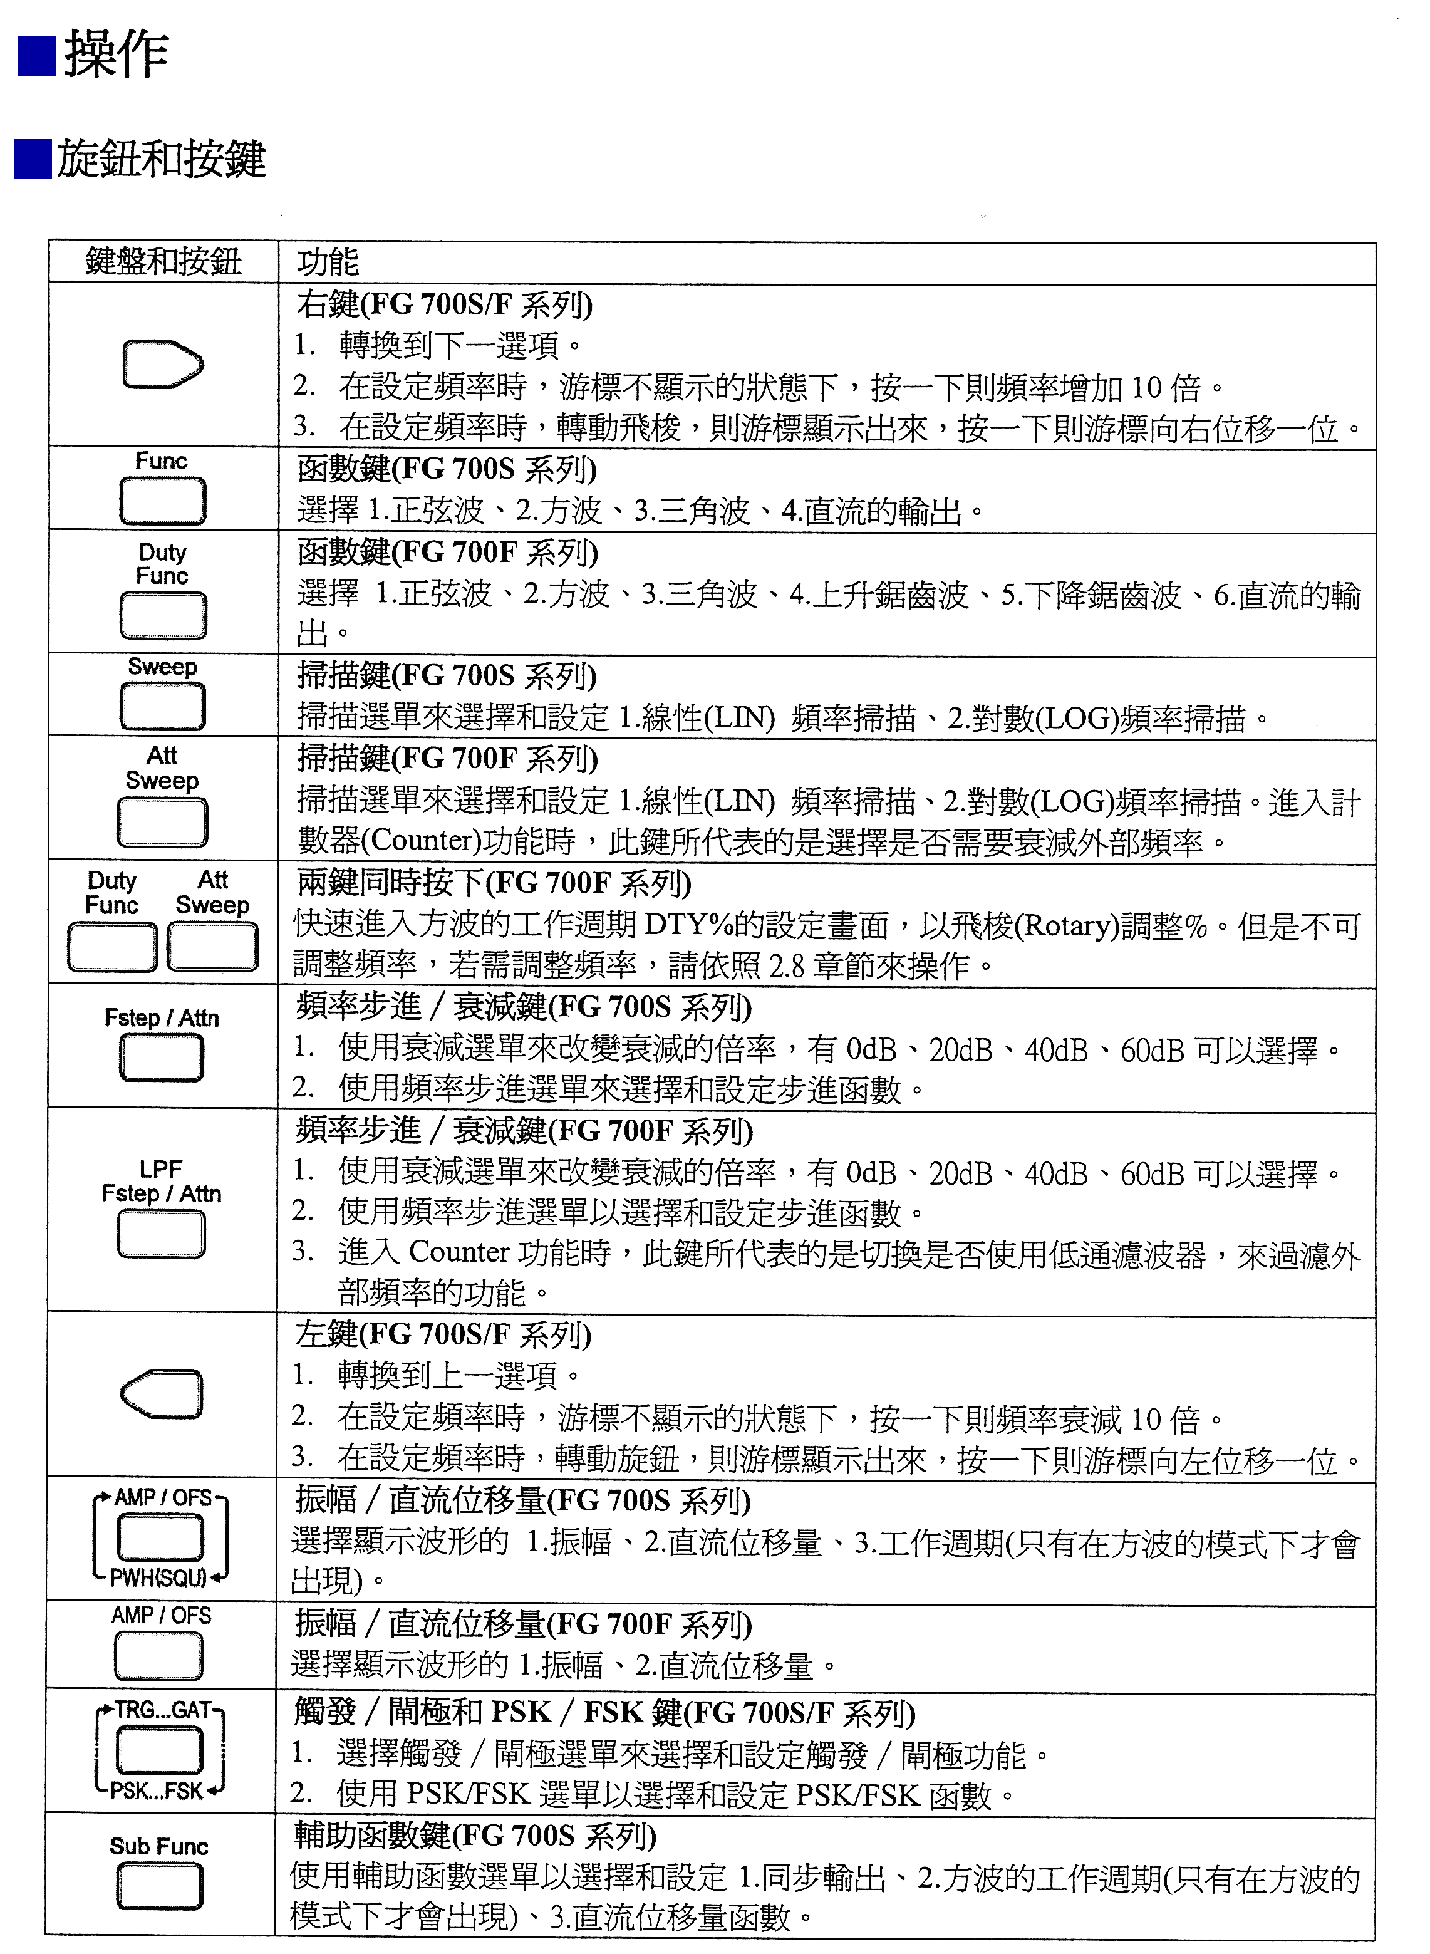**

**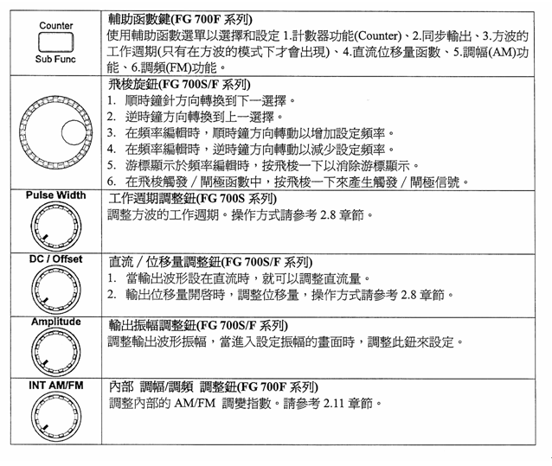**

**■操作使用：**

**1.輸出街頭—BNC接頭。**

**2.儀器面板上的顯示數值。**

**3.輸出振幅的調整----粗調與微調。**

**4.輸出頻率值的調整。**

**6.任意波形產生器(AFG-2025)**

**■面板標示說明與特點**

**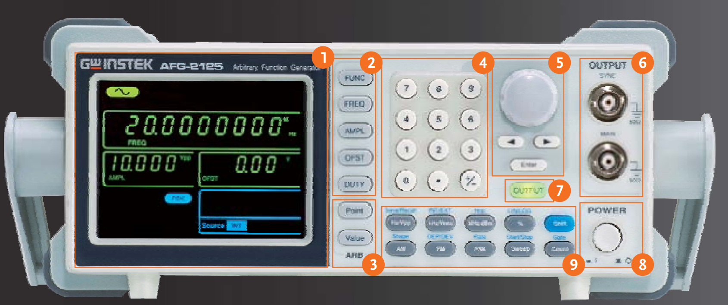**

**圖(九)：任意波形產生器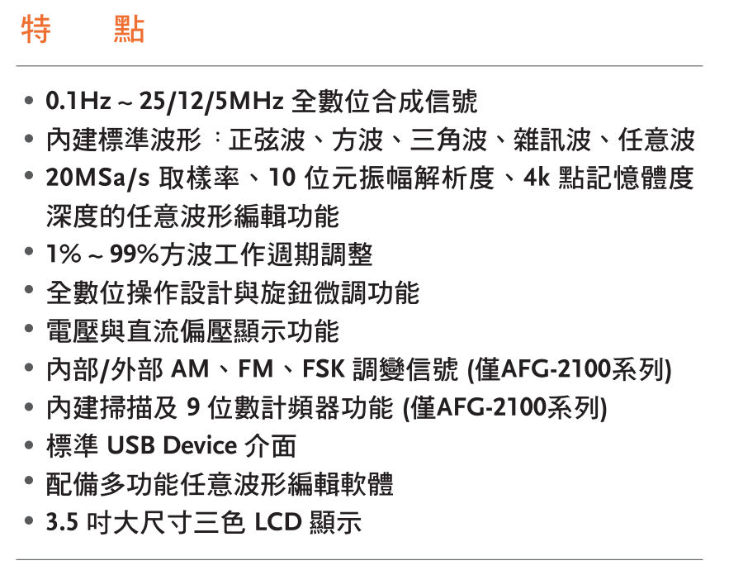**

**7.萬用電表－(HP-34401A)**

**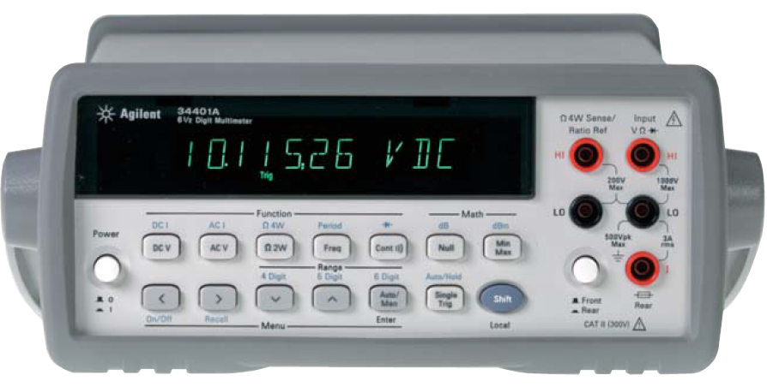**

**圖(十)：萬用電表面板**

**(1).測量電壓值**

**A.連接直流線之測試端子於(Input V、1000V Max LO)的插槽內。**

**B.將另一直流線之測試端子並聯方式夾住待測端。**

**C.按面板上的DC V鍵，可測得直流電壓值。**

**D.按面板上的AC V鍵，可測得交流電壓值，此為有效 rms值及AC耦合量測。**

**(2).測量電阻值（Ω 2W：兩線量測）**

**A.連接直流線之測試端子於(Input Ω、1000V Max LO)的插槽內。**

**B.將另一直流線之測試端子並聯方式夾住待測端。**

**C.按面板上的Ω 2W鍵，可測得電阻值。**

**(3).測量交（直）流電流值**

**A.連接直流線之測試端子於(LO、3A Max I)的插槽內。**

**B.將另一直流線之測試端子串聯方式夾住待測端。**

**C.按面板上的SHIFT鍵及DC V鍵，可測得直流電流值。**

**D.按面板上的SHIFT 鍵及AC V鍵，可測得交流電流值，此為有效 rms值及AC耦合量測。**

**(4).測量頻率（週期）值**

**A.連接直流線之測試端子於(Input V、1000V Max LO)的插槽內。**

**B.將另一直流線之測試端子並聯方式夾住待測端。**

**C.按面板上的Freq鍵，可測得頻率值。**

**D.按面板上的SHIFT鍵及Freq鍵，可測得週期值。**

**(5).檢查二極體（解析度固定使用4 1/2位數）**

**A.連接直流線之測試端子於(Input V、1000V Max LO)的插槽內。**

**B.將另一直流線之測試端子夾住二極體的二側。**

**C.按面板上的SHIFT 鍵及Cont鍵，可測得二極體單向導通特性。**

**D.蜂鳴器臨限值範圍內（0.3V≦量測的V值≦0.8V），會發出嗶嗶聲。**

**(6).測量開路、閉路（解析度固定使用4 1/2位數）**

**A.連接直流線之測試端子於(Input V、1000V Max LO)的插槽內。**

**B.將另一直流線之測試端子夾住待測端的二側。**

**C.按面板上的Cont鍵，可測得電路的開路、閉路特性。**

**D.蜂鳴器臨限值範圍內（從1Ω到1KΩ），會發出嗶嗶聲。**

**(7).設定解析度**

**A.4 1/2位數：解析度稱為四位半。**

**B.5 1/2位數：解析度稱為五位半。**

**C.6 1/2位數：解析度稱為六位半**

**D.電源開啟時，解析度均設為5 1/2位數。**

**E.1/2位數：指顯示器最左邊的那一個為數，因為該位數只可能是【0】或【1】。**

**F.選擇4 1/2位數：按SHIFT鍵及RANGE/DIGITS中4 鍵。**

**G.選擇5 1/2位數：按SHIFT鍵及RANGE/DIGITS中5 鍵。**

**H.選擇6 1/2位數：按SHIFT鍵及RANGE/DIGITS中6 鍵。**

**8.電感電容電阻量測儀(LCR METER)**

**FLUKE(PM 6303)是一個現代化的自動RLC測量儀，確認所測量的類型，電阻，電感或電容，它決定迅速和準確的值，螢幕上的4位數LCD顯示和等效電路所示，依被測元件來設定是一個兩線或四線連接方式。除了自動模式下，它可以手動選擇從9個不同的參數與按鈕。**

**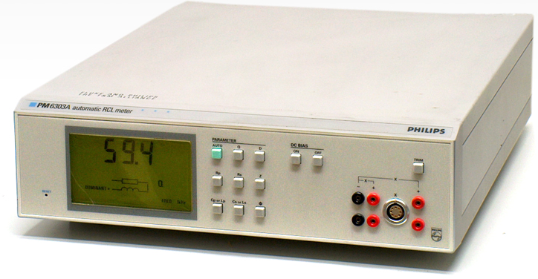**

**圖(十一)：RLC METER**

**.易於使用，在清晰顯示。**

**.測試頻率：可達到1 MHz。**

**.0.1％的基本精確度。**

**.從50( mVrms )〜2( Vrms)的交流測試電壓。**

**.9個前面板設置。**

**.自動歸零微調。**

**.前面板測試接線柱，可快速進行4線測量。**

**四、教學實驗室儀器特性說明**

**■萬用電錶(Digital Multimeter)**

**1.儀器廠牌：Agilent**

**2.儀器型號：34401A**

**3.儀器特性：**

**a.提供學生實驗測量使用，經由實驗所測量之數據，來判斷實驗元件特性、實驗電路的偏壓關係、直流特性及阻抗關係，並可使用該儀器來執行電路debug操作，藉此儀器操作可增加學生對實驗結果之分析能力，以提升學生的學習成效。**

**b.6 1/2位數、高性能的數位萬用電錶。提供實驗測量功能，包括：交直流電壓、交直流電流、頻率、週期、短路測試、開路測試、電阻及二極體等量測功能。**

**■電源供應器(DC Power Supply)**

**1.儀器廠牌：固緯電子**

**2.儀器型號：■GPC-3030D、■GPC-3030、■GPC-3030。**

**3.儀器特性：**

**a.直流電源供應器是一部可調式多功能的工作站、可攜帶式的儀器，它提供三組獨立的輸出；一組提供固定5V直流電壓輸出，可應用於數位邏輯線路，另外兩組可調式直流電壓輸出，可提供多種輸出電壓/電流變化使用。**

**b.獨立操作模式：0～30V，0～3A。串聯操作模式：0～60V，0～3A。並聯操作模式：0～30V，0～6A。**

**■函數訊號產生器(Function Signal Generator)**

**1.儀器廠牌：(茂迪)MOTECH及固緯電子**

**2.儀器型號：FG-710F、F720及AFG-2125**

**3.儀器特性：**

**a.提供實驗測試訊號源使用，可產生正弦波、方波，三角波、直流電壓、同步輸出脈衝、線性與對數掃描、AM,FM,FSK,PSK振幅調變及-55 dB低失真輸出等功能。提供基本的測試訊號源、數位脈波及調變波等測試訊號，實驗測試時輸入訊號至待測電路中，經由示波器可觀測實驗測試之波形，經由實驗波形及測量數據分析，可知實驗電路特性。**

**b.開路下最大振幅輸出為20Vp-p，50Ω負載下最大振幅輸出為10Vp-p。最高輸出頻率為10MHz及20MHz。**

**■電容電感電阻量測器(LCR Meter)**

**1.儀器廠牌：FLUKE**

**2.儀器型號：PM6306**

**3.儀器特性：**

**a.可測量電阻、電容、電感等元件特性。**

**b.測試頻率20Hz ~ 1MHz。**

**c.量測範圍**

|  |  |
| --- | --- |
| **R, Z, X** | **0.1mΩ ~ 100MΩ** |
| **G, Y, B** | **10nS ~ 1000S** |
| **L** | **0.1nH ~ 100kH** |
| **C** | **0.01pF ~ 1F** |
| **D** | **0.00001 ~ 9.9999** |
| **Q** | **0.1 ~ 9999.9** |
| **θ** | **-180° ~ +180°** |
| **Rdc** | **0.1mΩ ~ 100MΩ** |

**■電容電感電阻量測器(LCR Meter)**

**1.儀器廠牌：WAYNE KERR**

**2.儀器型號：41100**

**3.儀器特性：**

**a.可測量電阻、電容、電感等元件特性。**

**b.Measurements from 20Hz to 1MHz (41100)**

**c.0.1% basic accuracy**

**d.20ms measurement time**

**e.Parameters Z Φ Rac C D L Q Rdc\***

**f.Drive level from 0.25V to 2Vrms**

**g.RS232 Interface**

**h.2V internal bias**

**i.量測參數：Impedance (Z)、Phase Angle (Ө)、Capacitance (C) Dissipation Factor (D)、Inductance (L)、Quality Factor (Q)、AC Resistance (Rac)、DC Resistance (Rdc)。■半導體特性曲線描跡器(Semiconductor Curve Tracer)**

**1.儀器廠牌：King Instrument Electroic(KI)**

**2.儀器型號：KI-CT3020A**

**3.儀器特性：需配合示波器使用，一切半導體的特性均可以準確的顯示出來，亦可求出半導體的其他特性，例如增益、漏電流、崩潰電壓、輸出導納等。**

**4.可能測量的半導體種類：NPN、PNP、FET、MOSFET、SCR、TRIAC、DIAC、UJT、PUT、Zener 二極體Diode、一般二極體、Tunnel Diode等。**

**■數位訊號混合分析儀(Mixed Signal Oscilloscopes)**

**1.儀器廠牌：Tektronix**

**2.儀器型號：TEK-MSO2024**

**3.儀器特性：**

**a.可使用於數位邏輯訊號及類比訊號之測量，讓學生藉由所擷取之實驗波形，來分析實驗電路特性。**

**b.200 MHz頻寬，提供4個類比通道及16個數位邏輯通道使用，能提供USB埠(後面背板)提供連結電腦使用及USB埠(前面面板)提供儲存波形使用，能提供自動測量功能，能提供加、減、乘、除及FFT等功能。**

**■邏輯分析儀(LOGIC ANALYZER)**

**1.儀器廠牌：Agilent**

**2.儀器型號：16801A**

**3.儀器特性：**

**a.提供為數位訊號測量測使用。**

**b.提供34通道使用，1 M to 32 M memory depth per channel、250 MHz or 500 Mb/s maximum state data rate、1 GHz, 64 M deep timing analysis on half channels、80 GB hard disk drive、4 GHz timing zoom with 64 K memory depth、10/100 Base- T LAN port、USB 2.0 portsvOne PCI expansion slot。**

**■雕刻機(PCB PROTOTYPE MACHINE)**

**1.儀器廠牌：禾宇精密科技股份有限公司**

**2.儀器型號：EP9702，EP2006**

**3.儀器特性：提供實驗電路版製作使用。**

**4.規格：**

**.加工範圍：320X200 mm。**

**.X/Y軸解析能力：0.005mm。**

**.Z軸解析能力：0.01mm。**

**.最移動速度：50mm/sec**

**.最大加工速度：20mm/sec**

**.最小切幅：4mil。**

**.鑽孔尺寸：0.3mm(min)。**

**.鑽孔速度：90 Stroke/min。**

**.換刀方式：手動方式。**

**.刀夾尺寸：1/8``" Socket。**

**.驅動方式：X.Y.Z./Stepping Motor。**

**.主軸轉速：35,000 rpm(Max.)。**

**■數位積體電路測試器(DIGITAL IC TESTER)**

**1.儀器廠牌：力浦科技(LEAP)**

**2.儀器型號：ICT-6C**

**3.儀器特性：提供數位IC測試使用，可以測試IC的良否。**

**4.可測量IC類別：TTL、CMOS。**

**5.28 Pin測試座，可測試總數超過1800個編號的元件。**

**6.測試速度快，平均單顆測試時間只需0.8秒。**

**7.支援IC種類為5V工作電壓的數位IC：54/74 xxxx TTL系列、40/45/14xxx CMOS 系列與其他功能相容的數位IC。**

**8.AUTO功能支援自動搜尋測試功能，使用者只需要將IC放入Socket，不需**

**任何按鍵動作，就可以連續測試不同編號的IC。**

**■線性積體電路測試器(LINEAR IC TESTER)**

**1.儀器廠牌：力浦科技(LEAP)**

**2.儀器型號：LEAPER-2**

**3.儀器特性：提供線性IC測試使用，可以測試IC的良否。**

**4.可測量IC類別：**

**.OP AMP及比較器。**

|  |  |  |  |  |  |  |  |  |  |  |  |  |  |  |  |  |  |  |  |
| --- | --- | --- | --- | --- | --- | --- | --- | --- | --- | --- | --- | --- | --- | --- | --- | --- | --- | --- | --- |
| **.OPTO (OPTOCOUPLERS)：** | | | | | | | | | | | | | | | | | | | |
| **4N25** | **4N26** | | | **4N27** | | | **4N28** | | | **4N29** | | | **4N32** | | | **4N33** | | | **4N35** |
| **4N36** | **4N37** | | | **4N38** | | | **4N45** | | | **4N46** | | | **TIL111** | | | **TIL116** | | | **H11A1** |
| **H11B1** | **H11D1** | | | **H11D2** | | | **H11D3** | | | **H11D4** | | | **CNY75** | | | **MCT2** | | | **PC817** |
| **PC827** | | | **PC837** | | | | | **PC847** | | | | **K827P** | | | | | **K847P** | | |
| **.REG. (VOLTAGE REGULATORS)：** | | | | | | | | | | | | | | | | | | | |
| **UA7805(LM2930-5.0, LM2931-5.0, LM2940CT-5.0)** | | | | | | | | | | | | | | | | | | | |
| **UA7806… (need to use DC adaptor)** | | | | | | | | | | | | | | | | | | | |
| **UA7905、LM217、LM317** | | | | | |  | | | | | | | |  | | | | | |
| **.SPECIAL FUNCTIONS DEVICE：** | | | | | | | | | | | | | | | | | | | |
| **NE555** | | **NE556** | | | **TLC555** | | | | **TLC556** | | **4016** | | | | **4066** | | | **LM723** | |
| **.TRANSISTOR ARRAY：** | | | | | | | | | | | | | | | | | | | |
| **ULN2001** | | | | **ULN2003** | | | | | | **ULN2004** | | | | | | **ULN2005** | | | |

**■線性積體電路測試器(LINEAR IC TESTER)**

**1.儀器廠牌：力浦科技(LEAP)**

**2.儀器型號：LEAPER-2**

**3.儀器特性：提供線性IC測試使用，可以測試IC的良否。**

**■CPLD/FPGA數位邏輯設計實驗器**

**(CPLD/FPGA DIGITAL LOGIC DESIGN )**

**1.儀器廠牌：力浦科技(LEAP)**

**2.儀器型號：LP-2900**

**3.儀器特性：**

**a.提供數位電路實作使用。**

**b.利用CPLD/FPGA提供的軟硬體發展環境學習最新邏輯IC設計，以取代TTL/CMOS繁雜的硬體設計。**

**c.可使用電路繪圖法（Graphic)及數位硬體描述語言法(VHDL/AHDL）來發展電路。**

**d.CPLD/FPGA提供腳位可任意設定，故作測試實驗時不需要做硬體連接，可節省大量連線銲接時間，快速學習軟硬體的運用。**

**e.CPLD/FPGA每一I/O Pin皆有邏輯狀態監視器，以便迅速了解每一Pin Status。**

**f.清楚標示每一Pin的腳位，易於目視和量測。**

**g.使用Print Por t直接在原廠發展系統下Download。**

**h.可使用燒錄器燒錄CPLD/FPGA程式到EPROM，實驗器可Stand-alone運作。**

**◎實驗內容—電子元件介紹篇**

**一、零組件介紹**

**在電工實驗中，最先接觸到的電子零件為電阻與電容，對於此兩種基本元件的介紹如下說明。**

**二、電阻[1]**

**電阻是指材料在條件範圍內(定溫下)能阻礙電流流通，並將電能轉換成熱能的物理性質，從歐姆定律V＝IR來看，可滿足該定律的稱為線性電阻，其它為非線性電阻；例如熱敏電阻，阻值和溫度息息相關。一般電阻值和材料的長度成正比，和截面積成反比。**

|  |
| --- |
|  |

**1.電阻器的種類**

**a.依據阻值特徵區分：固定電阻、可調電阻、特種電阻(敏感電阻)。**

**不能調節的，我們稱之為定值電阻或固定電阻，而可以調節的，我們稱之為可調電阻。常見的可調電阻是滑動變阻器，例如收音機音量調節的裝置是個圓形的滑動變阻器，主要作用於電壓分配的，我們稱之為電位器。**

**b.按照電阻的原料及製作方式，可概略分成幾種如下：**

**.碳膜電阻器：在高溫真空下以碳氫化合物於瓷棒上，分解沈積成碳膜並加以切割而成。**

**.金屬皮膜電阻器：以蒸鍍成濺射方式在瓷棒上附著一層金屬薄膜；並加以切割成合適阻值。**

**.金屬氧化皮膜電阻器：在高溫下以錫／銻鹵素化合物，噴射於瓷棒上水解而成一層薄的氧化金屬膜，並加以切割而成。**

**.厚膜電阻器：在瓷棒或瓷片上印刷含金屬粉／玻璃粉／有機樹脂調成的電阻漿料；並於高溫下燒結，再做阻值切割調整而成。**

**.繞線電阻器：以合金電阻線直接於瓷棒上捲繞而成，依繞線方式可分成有感型及無感型兩種。**

**2.E系列電阻簡介**

**a. E系列電阻值的等級**

**E系列電阻可分為E6、E12、E24、E48、E96。E6~E24系列是將1~10之數值以有效數字2位數等比切割而成，E48、E96系列則是等比切割，四捨五入成3位數之有效數字，和E24系列幾乎完全不重疊。E數值 越大表示電阻值分劃的越細膩，E6系列為E12系列所涵蓋，E12系列為E24系列所涵蓋。**

**E6表示在1~10之間等比分割成6等份，誤差為+/-20%**

**E12表示在1~10之間等比分割成12等份，誤差為+/-10%**

**E24表示在1~10之間等比分割成24等份，誤差為+/-5%**

**E48表示在1~10之間等比分割成48等份，誤差為+/-2%**

**E96表示在1~10之間等比分割成96等份，誤差為+/-1%**

**b.E系列電阻數值的產生**

**以E24系列為例，要從1~10之間等比分割成24等份，則利用**

**嘗試著推導式子如何產生?**

**假設r為公比，則1~10之間等比分割成24等份的關係如下:**

**、、、、、･･･････、、**

**∵ ∴，則表示第m項的數值**

**更詳細的推導:**

**、、、、、･････、、**

**→ →**

**c.E24系列電阻值分佈圖**

|  |
| --- |
|  |

**表(一)：各系列電阻值**

**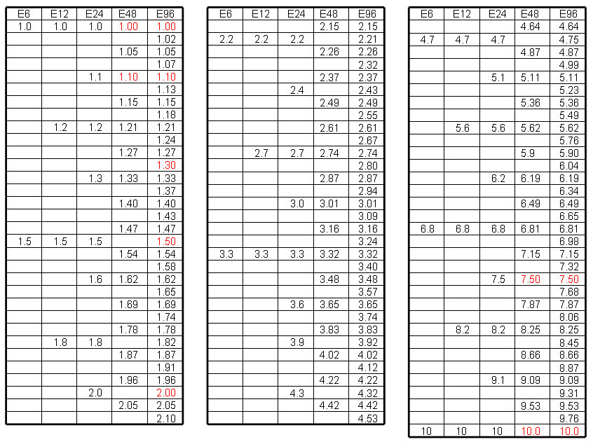**

**3.電阻的標示與精確度**

**一般電阻體積較小無法直接將其電阻值及誤差值標示在電阻上，大多以色碼來表示且大多為四碼，精密電阻則為五碼。如下圖(一)所示。**

**電阻值的誤差(Tolerance)越小表示精確度越高。環境參數相同狀態下，電阻上之標示值與實際電阻值之偏差的最大容許值稱之為誤差，以%為單位表示之，一般電阻值的誤差會直接印在電阻上，通常以色碼或代碼表示之，如表(二)所示。**

**色碼電阻的判讀方式為：色碼中的第一環代表十位數，第二環代表個位數，第三環代表乘上10的指數次方及第四環代表誤差。一般常見的色碼電阻，色碼第一環、第二環不會出現金色或銀色，所以當你拿到電阻時，您就可以判讀出其電阻值及誤差值。至於表面黏貼元件(Surface Mounted Devices，SMD)，則是直接將阻值標示在電阻上。**

|  |  |
| --- | --- |
|  |  |
| **(a).四色環** | **(b). 五色環** |

**圖(十二)：電阻的標示**

**表(二)：電阻標示**

**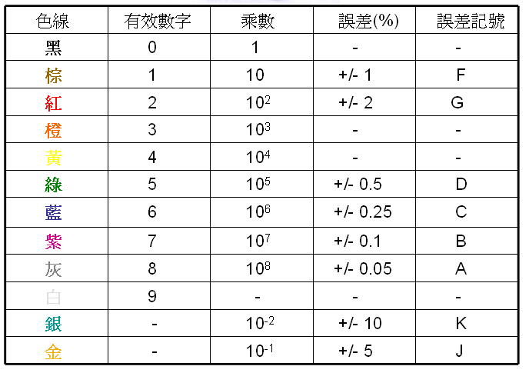**

**4.電阻器製程**

**a.皮膜型電阻器製程**

**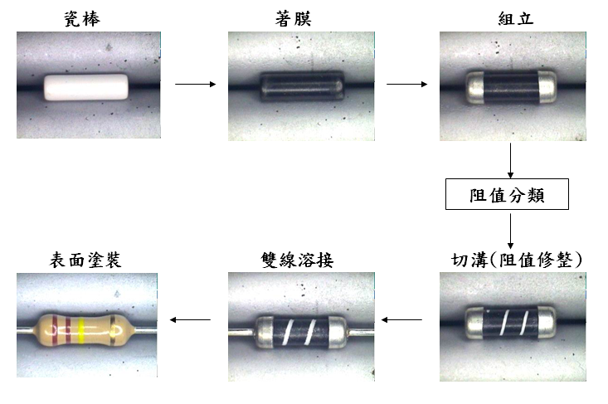**

**圖(十三)：皮膜型電阻器製程**

**b.繞線型電阻器製程**

**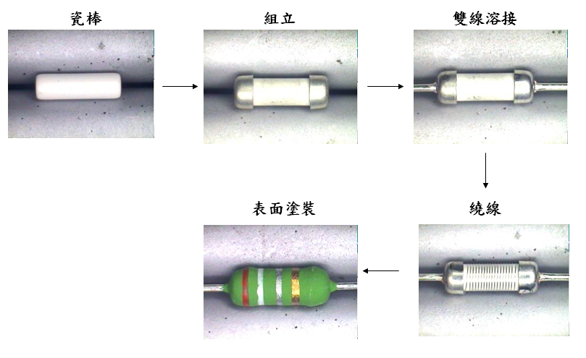**

**圖(十四)：繞線型電阻器製程**

**5.電阻的特點及適用領域**

**a.碳膜電阻器：適用於一般低壓電子電路，可靠性為中等，價格極低。**

**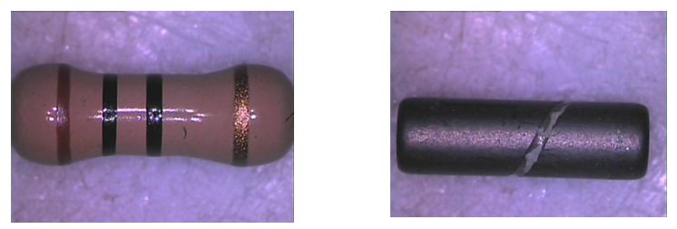**

**圖(十五)：碳膜電阻器**

**b.金屬皮膜電阻器：適用於精密電阻器或溫度係數要求較嚴電路中，可靠性為中等。**

**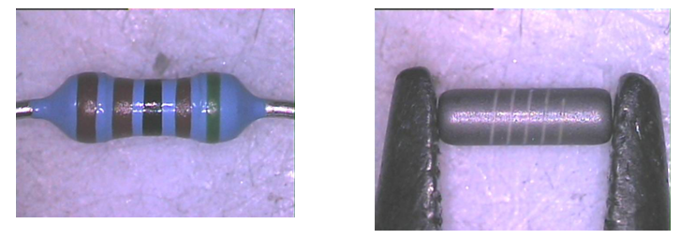**

**圖(十六)：金屬皮膜電阻器**

**c.金屬氧化皮膜電阻器：適用於高溫功率損耗較大的電路，可靠性良好。**

**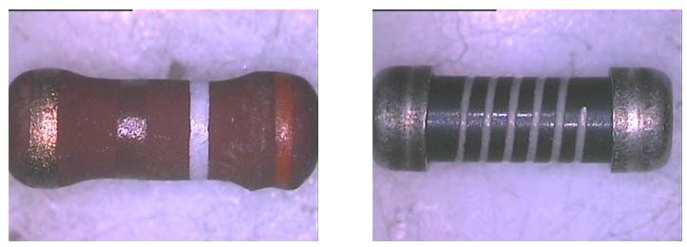**

**圖(十七)：金屬氧化皮膜電阻器**

**d.厚膜電阻器：適用於SMD表面黏著電阻器，應用於各種電子電路。瓷棒型厚膜電阻適合高壓電路分壓用，可靠性良好。**

**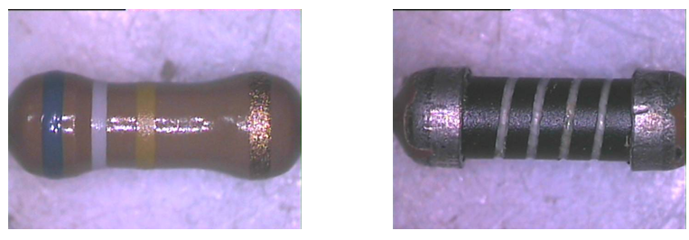**

**圖(十八)：厚膜電阻器**

**e.繞線電阻器：適合低阻值功率電路使用，依線徑及外型尺寸可製作數百瓦以上功率電阻，價格較高。**

**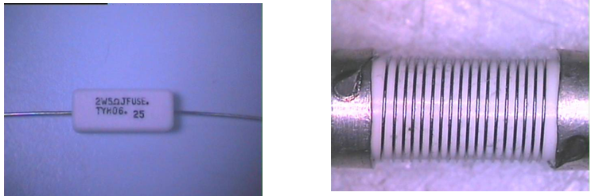**

**圖(十九)：繞線電阻器**

**f.無感型繞線電阻器：適用在電流偵測訊號上**

**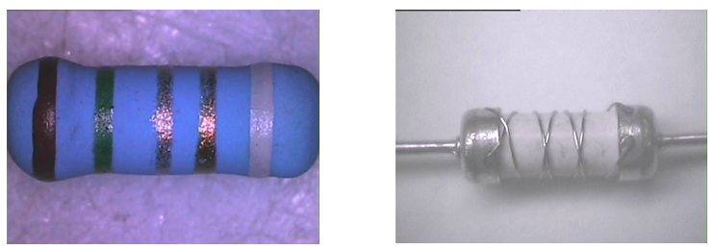(a)：繞線電阻器**

**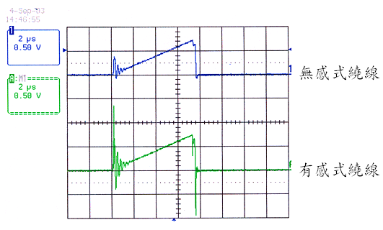**

**(b)：繞線電阻器應在電流偵測訊號上**

**圖(二十)：繞線電阻器與繞線電阻器應在電流偵測訊號上**

**6.電阻器在使用上的注意事項**

**a.正確選用電阻器的阻值和誤差**

**固定電阻器的表示法之一為色碼表示法，這是使用顏色來表示電阻值和容許誤差的方法，而不用數字和記號，這說明如前所述，實驗時不要拿錯元件。**

**我們依電阻值來考慮容許誤差的問題。我們通常在決定電阻值時，是依電路要求算出設計值來，而後選擇一最接近此設計的標準電阻值，一般皆以此方法來決定所要的電阻值。**

**b.注意電阻器的電氣參數的極限**

**.額定電壓：當實際電壓超過額定電壓時，即便滿足功率要求，電阻器也會被擊穿損壞。**

**.額定功率：在電路設計上，有關固定電阻器的額定功率(W)，經常比較容易被忽視。關於電子電路上常被用到的固定電阻器的額定功率有：、、、、、、、等等。一般固定電阻器的額定功率若能大於電阻器的消耗功率的話(電阻器的消耗功率，其中)，使用上應無問題。但在考慮安全係數時，要留多少餘裕度呢?一般可以選擇使用至少2倍程度的額定功率之固定電阻器，才能保證電阻器在電路中長期工作的可靠性。**

**c.選通用型電阻器：通用型電阻器種類較多、規格齊全、生產批量大，且阻值範圍齊全、面板形狀、體積大小都有挑選的餘地，方便採購與維修。**

**d.依據電路特點來選用適當的電阻**

**.高頻電路：分布參數越小越好，應選用金屬皮膜電阻、金屬氧化皮膜電阻等高頻電阻。**

**.低頻電路：繞線電阻、碳膜電阻等都適用。**

**.功率放大電路、偏壓電路、取樣電路：電路對穩定性要求比較高，應選溫度係數小的電阻器。**

**.濾波電路：對阻值變化沒有嚴格要求，任何類電阻器都適用。**

**e.依據電路板大小選用適當電阻。**

**7.電阻的測量[4]**

**7-1. 伏安法**

**在測量大電阻(MΩ)或小電阻時，會考慮儀器(伏特計或安培計)的誤差值，會使用伏安法的外接法與內接法來測量電壓及電流，然後依據歐姆定律來測**

**出電阻值，下列是其說明：**

**a.伏安法：又稱伏特計、安培計法，是一種較為普遍的測量電阻的方法，通過利用歐姆定律：R=V/I來測出電阻值。因為是用電壓除以電流，所以叫伏安法。**

**b.使用器材：電壓表、電流表、一個待測電阻。**

**c.測量方法：外接法和內接法。所謂外接內接，即為電流表接在電壓表的外面或裡面。**

**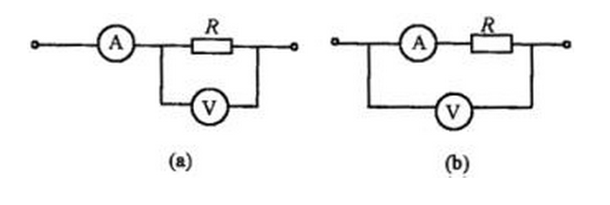**

**圖(二十一)：電流表的內、外接法**

**d.測量效果：伏安法測電阻雖然精密度不很高，但所用的測量儀器比較簡單，而且使用也方便。是最基本的測電阻的方法，測電阻的方法還有替代法、惠更斯電橋法等多種。**

**7-2.三用電表的使用**

**實驗室使用的是碳膜電阻，可以使用三用電表、桌上型萬用電表及RLC Meter來直接測量，如果實驗誤差不是要求很高的精密度下，實驗室儀器足夠提供各位同學來使用了，下列說明使用三用電表來測量電阻。**

**三用電表使用時應該水平放置。 紅探測棒插在『+』孔內，黑探測棒插入『-』孔內 。測試電流就用電流檔，而不能誤用電壓檔、電阻擋，其他同理，否則，輕則燒三用電表內的保險絲，重則損壞表頭。若事先不知道測量值，就選用最大量程(數字刻度最大者)，然後斷開測量電路再行換檔，切不可在接線的情況下轉換量程。若有表針迅速偏轉到底的情況，應該立即斷開電路，進行檢查。**

**最後還有一個重要注意事項，三用電表 使用完後要把量程開關轉到交流電壓最高檔 ，以防別人不慎測量220V市電電壓而損壞。**

**7-3.使用時要注意的事項**

**a.三用電表不使用時，要將範圍選擇旋鈕調到OFF，如果沒有OFF則，應將轉換開關置於交流電壓的最大擋。如果長期不使用，還應將三用電表內部的電池取出來，以免電池腐蝕表內其它器件。**

**b.測量時，不可用手碰觸測試棒金屬的部分、被測電阻不能有並聯支路。**

**c.兩測試棒接於待測物時，必須考慮極性，紅棒接高電位端，黑棒接低電位端。**

**d.量測ACV、DCV、DCmA時，若不能預估待測電流大小或電壓高低時，要將檔放在比較大的位置，然後在測試中做適當的調整。**

**e.在使用三用電表過程中，不能用手去接觸測試探棒的金屬部分，這樣一方面可以保證測量的準確，另一方面也可以保證人身安全。**

**f.在測量某一電量時，不能在測量的同時換檔，尤其是在測量高電壓或大電流時，更應注意。否則，會使三用電表毀壞。如需換擋，應先斷開測試探棒，換擋後，再行測量。**

**g.三用電表在使用時，必須水平放置，以免造成誤差。同時，還要注意到避免外界磁場對三用電表的影響。**

**h.使用前需要做『歸零調整』。**

**7-4測量說明**

**表針刻度顯示值，第一條刻度線是電阻值指示，最左端是無窮大，右端為零，當中刻度不均勻。電阻檔有R×1、R×10、R×100、R×1K、R×10K各檔，分別說明刻度的指示再乘上的倍數，才得到實際的電阻值（單位為歐姆）。**

**例如使用R×100檔測一電阻，指針指示為「10」，電阻值為10×100=1000，即1K。第二條刻度線是500V檔和500mA檔共用，需要注意的是電壓檔、電流檔的指示原理不同於電阻檔，例如5V檔表示該檔只能測量5V以下的電壓，500mA檔只能測量500mA以下的電流，若是超過量程，就會損壞三用電表。**

**◎以 ×1K為例說明**

**步驟1、調整三用電表的歐姆檔至 ×1K。**

**步驟2、觀察指針是否停在最左邊的刻度處？ 若否，則使用一字型螺絲起子可轉動旋轉『指針零位調整鈕』，至指針停在最左邊的刻度處。**

**步驟3、將紅、黑兩測試棒接觸，使其短路(短路應該就是電阻為0Ω)，觀察指針是否停在最右邊的刻度處？ 若否，則直接用手轉動旋轉『0歐姆調整鈕』，轉至指針停在最右邊的刻度處。**

**步驟4、將兩測試棒分別接於電阻兩端。**

**步驟5、讀出顯示的值，並將此值乘於1K，即為其電阻值。   
三、電子元件－電容器**

**1.電容器的定義**

**電容簡稱為C，亦稱為電容量。在導體和介質系統中，當電位差存在於導體間允許電荷儲存的特性。電容器的電容定義為電荷由一電極遷移至另一電極之電荷量對二極間的電位差之比。**

**C【法拉】＝Q/V**

**包含以絕緣材料或介質如空氣、紙、雲母玻璃或油等來分離的兩傳導表面之電子零件稱為電容器。電容器可儲存電能，阻止直流電和使交流電依它的電容量和頻率來通過。**

**2.電容器的種類**

**電容器大致可分為固定電容器與可變電容器。如依照介電質與電極之組成及安裝位置等予以區分，如下表－【電容器的種類】所述。若依元件的構成方式大致可分為下列三種。**

**a.捲繞型電容器：可將可繞式的電介質挾設在相對的箔電極或蒸著電極，而以捲繞的元件為構成要素之電容器。**

**b.疊層型電容器：在平板狀電介質之兩面，以塗敷燒附等附著之金屬電極，而以此所構成的元件作為構成要素之電容器。**

**c.電解質電容器：以高純度的金屬為陽極，使其在電解液中施行電氣分解時，其表面會生成氧化金屬，利用此氧化金屬作為電介質之電容器。**

**表(三)：電容器的種類**

| **元件**  **構造** | **電容器的種類** | **主要電介質** | **主要電極** | **備 註** |
| --- | --- | --- | --- | --- |
| **捲**  **繞**  **型** | **紙質電容器** | **浸漬絕緣油、蠟油之**  **紙或紙與塑膠薄膜** | **金屬箔** |  |
| **直流用金屬紙質**  **電容器** | **浸漬絕緣油或蠟油之紙** | **金屬蒸著** | **記為MP** |
| **聚乙酯膜塑膠薄**  **膜電容器** | **聚乙酯膜塑膠薄膜** | **金屬箔** | **稱Mylar** |
| **金屬化聚乙酯膜電容器** | **聚乙酯膜塑膠薄膜** | **金屬蒸著** |  |
| **聚苯乙烯膜電容器** | **塑膠薄膜** | **金屬箔** | **稱PS** |
| **聚丙烯膜電容器** | **塑膠薄膜** | **金屬箔** | **稱PP** |
| **疊**  **層**  **型** | **陶瓷電容器** | **半導體陶瓷** | **燒附金屬** |  |
| **雲母電容器** | **雲母片** | **陶瓷** |  |
| **電**  **解**  **質** | **鋁箔型乾式電解質**  **電容器** | **氧化鋁** | **鋁箔與**  **電解液** |  |
| **可變陶瓷電容器** | **氧化鈦系陶瓷** | **燒附金屬** |  |
| **鉭固態電解質電容器** | **氧化鉭** | **鉭粉燒結** |  |

**3.電容器的用途**

**a.能量儲存用：**

**對電容器充電，而在達到某一電壓後，經電阻，會產生放電情形。**

**ex.有脈衝電壓發生之裝置，會產生瞬間大電流的放電效應。**

**b.旁路濾波用**

**整流所獲得的直流電壓中所含的交流成份或因電感所生的交流成份等，經電容器連接至接地電位時，可予以衰減。一般應用在頻率愈低時之大電容器使用。**

**c.耦合用**

**欲將含有直流成份之交流信號供給主動元件時，可經由電容器隔絕此直流電壓。**

**d.調諧振盪用**

**電感與電容串聯在一起時，如果正感抗XL與負感抗XC相等，則成為串聯諧振狀態，此時的電流最大。應用此原理，而以放大在特定頻率之電壓為目的之用途是調諧振盪用。**

**e.移相及調相用**

**一般交流驅動之馬達，為改善其轉矩特性，必須使用移相用電容器。為消除同頻率的相位差問題，可並聯一固定電容器，予以調相，如果成為與前項所述正電感抗XL與負感抗XC相等時，即為並聯諧振狀態。**

**4.電容器容量值的標示方式**

**a.直接標示法**

**如電解質電容→電容器外殼直接標示了容量、耐壓、極性。**

**Ex：50V 120uF 105℃**

**b.間接標示法：如下之舉例說明。**

**c.電容器的誤差**

**表(四)：英文字母與電容器的誤差值對照表**

| **英文字母** | **誤 差** | **英文字母** | **誤 差** | **英文字母** | **誤 差** |
| --- | --- | --- | --- | --- | --- |
| **B** | **±0.1%** | **H** | **±3%** | **N** | **±30%** |
| **C** | **±0.25%** | **J** | **±5%** | **P** | **＋100%，－0%** |
| **D** | **±0.5%** | **K** | **±10%** | **V** | **＋20% ，－10%** |
| **F** | **±1%** | **L** | **±15%** | **X** | **＋40% ，－20%** |
| **G** | **±2%** | **M** | **±20%** | **Z** | **＋80% ，－20%** |

**d.電容器的耐壓(字母，數字)表示**

**表(五)：英文字母與電容器耐壓值對照表**

|  |  |  |  |  |  |  |  |  |  |  |
| --- | --- | --- | --- | --- | --- | --- | --- | --- | --- | --- |
| **字母**  **數字** | **A** | **B** | **C** | **D** | **E** | **F** | **G** | **H** | **I** | **J** |
| **0** | **1** | **1.25** | **1.6** | **2.0** | **2.5** | **3.15** | **4.0** | **5.0** | **6.3** | **8.0** |
| **1** | **10** | **12.5** | **16** | **20** | **25** | **31.5** | **40** | **50** | **63** | **80** |
| **2** | **100** | **125** | **160** | **200** | **250** | **315** | **400** | **500** | **630** | **800** |
| **3** | **1000** | **1250** | **1600** | **2000** | **2500** | **3150** | **4000** | **5000** | **6300** | **8000** |

**e.舉例說明**

**.104M**

**第一位數及第二位數→表示二位數大小值。**

**第三位數→表示乘數值(10的冪次方)。**

**第四位數→表示誤差值(查表得知)。**

**104M＝10×10E4±20%＝0.1uF±20%。[單位：PF]**

**.2E，.22K**

**耐壓查表得知→2E＝250伏特，.22K表示電容器為0.22uF，K＝±10%(查表得知)。**

**.50V，472J**

**耐壓為50伏特，472表示電容器為47×10E2PF＝4700PF，J＝±5%。**

**.33，1KV[100PF以下之電容值]**

**耐壓為1K伏特，33表示電容量為33PF。**

**.221，1KV**

**耐壓為1K伏特，221表示電容量為22 ×10E1＝220PF。**

**f.標示（V、WV、TV、uF、MF、MMF）及一般說明**

**.V表示耐壓，uF表示電容量。**

**.WV表示工作電壓，Working Voltage的縮寫，表示電容器的耐壓，其意義與V相同。即表示電容器在此電壓下長期使用而不會損壞。**

**.TV表示測試電壓，Test Voltage的縮寫，表示電容器可以在瞬間加上此 高壓而不損壞，但在正常使用時，必須將TV值折半使用。**

**.MF表示Micro Fard的縮寫，其意義與uF相同。**

**.MMF表示Mili Mili Fard的縮寫，其意義亦與uF相同。**

**.若使用於交流電路，電路中的峰值電壓Peak Voltage 不能超過電容器耐壓。**

**.一般陶瓷電容器的耐壓為50伏特。**

**.有極性電容器，若正負極性反接，則電解質電容器內的介質會被破壞而發熱、膨脹甚至爆炸，使用時應特別小心。**

**5、實裝上的注意事項[2]**

**a.固態鉭質及鋁電解質電容器，由於反向加電壓十脆弱，一方面容易發熱破壞，而減少電容量，因此要考慮加順向DC電壓。**

**b.塑膠薄膜電容器，必須注意耐藥性。**

**c.一般用鋁電解質電容器，使用在急速充放電電路上，則會減少電容量。**

**d.電容圖**

|  |  |
| --- | --- |
| **img**  **(a).金屬電容** | **img**  **(b).鋁質電解質電容** |
| **img**  **(c).陶瓷電容** | **img**  **(d).塑膠電容** |
| **img**  **(e).積層電容** | **img**  **(f).金屬皮膜電容** |
| **img**  **(g).晶片電容** | **[tantalum-hot_b](http://www.chiliteh.com.tw/Tantalum%20Electrolytic%20Capacitors.html)**  **(h).鉭質電容** |
| **(i).扣式金電容** | **(j).捲繞型超高容量金電容** |

**圖(二十二)：電容**

**6、電容器的測量**

**a.電容器的檢查(通則)**

**.將電表測試棒兩端接觸受測電子零件兩端。**

**.若電容器有極性時，紅色棒接於電容器負極，黑棒接於正極。**

**.三用電表撥於R/1K檔或R/10K檔。**

**.指針迅速向右偏轉而後緩緩回到無限大，為良品。**

**.若指針停於零歐姆或低於100k歐姆實為不良品。**

**b.固定電容器的檢測**

**.檢測10pF以下的小電容**

**因10pF以下的固定電容器容量太小，用三用電表進行測量，只能定性的檢查其是否有漏電，內部短路或擊穿現象。測量時，可選用三用電表R×10K擋，用兩探測棒分別任意接電容的兩個引腳，阻值應為無窮大。若測出阻值(指針向右擺動)為零，則說明電容漏電損壞或內部擊穿。**

**.檢測10PF～0.01μF固定電容器是否有充電現象，進而判斷其好壞。三用電表選用R×1K擋。應注意的是：在測試時，特別是在測較小容量的電容時，要反覆調換被測電容引腳，才能明顯地看到三用電表指針的擺動。**

**.對於0 01μF以上的固定電容，可用三用電表的R×10K擋直接測試電容器有無充電過程以及有無內部短路或漏電，並可根據指針向右擺動的幅度大小估計出電容器的容量。**

**c.電解質電容器的檢測**

**.因為電解質電容的容量較一般固定電容大得多，所以，測量時，應針對不同容量選用合適的量程。根據經驗，一般情況下，1～47μF間的電容，可用R×1K擋測量，大於47μF的電容可用R×100擋測量。**

**.將三用電表紅探測棒接負極，黑探測棒接正極，在剛接觸的瞬間，三用電表指針即向右偏轉較大偏度(對於同一電阻擋，容量越大，擺幅越大)，接著逐漸向左回轉，直到停在某一位置。此時的阻值便是電解質電容的正向漏電阻，此值略大於反向漏電阻。實際使用經驗表明，電解質電容的漏電阻一般應在幾百KΩ以上，否則，將不能正常工作。在測試中，若正向、反向均無充電的現象，即表針不動，則說明容量消失或內部斷路；如果所測阻值很小或為零，說明電容漏電大或已擊穿損壞，不能再使用。**

**.對於正、負極標誌不明的電解質質電容器，可利用上述測量漏電阻的方法加以判別。即先任意測一下漏電阻，記住其大小，然後交換探測棒再測出一個阻值。兩次測量中阻值大的那一次便是正向接法，即黑探測棒接的是正極，紅探測棒接的是負極。**

**.使用三用電表電阻擋，採用給電解質電容進行正、反向充電的方法，根據指針向右擺動幅度的大小，可估測出電解質電容的容量。**

**四、實驗作業**

**(一)示波器**

**1.使用測試探棒應注意那些事項?**

**2.示波器面板上本身測試頻率為1KHz，1Vp-p方波，探棒(X1或是X10)接CH1通道測試電路時，欲在螢幕中央觀測解析度適當的波形，請直接擷取波形，並回答下列問題。**

**.請問水平刻度應調整到那一刻度有較佳的觀測波形，附上擷取之波形?**

**.請問垂直刻度應調整到那一刻度有較佳的觀測波形，附上擷取之波形?**

**.請問示波器CH1通道分別以AC耦合與DC耦合設定時，螢幕中波形有何不同，請分別擷取該波形，並就您所觀測的波形，說明一下造成兩種波形相異的原因。**

**.DC耦合設定下，請問示波器觸發面板上，大幅度的調整觸發位準旋鈕時，會發生螢幕上波形會何種現象，請擷取該波形，並就您所觀測的波形，說明一下造成此一現象的原因。**

**.DC耦合設定下，請問示波器觸發面板上，選擇觸發斜率(Slope)按鈕，選擇正緣與負緣不同的觸發方式下，請分別擷取該波形，並就您所觀測的波形，說明一下造成兩種波形相異的原因。**

**.請寫出示波器觸發面板上，選擇觸發模式(Mode)，請說明各種模式所代表的測試意義。**

**(1)AUTO（自動模式）：**

**(2)Normal（正常觸發）：**

**(3)Single（單擊觸發）：**

**(二)電源供應器**

**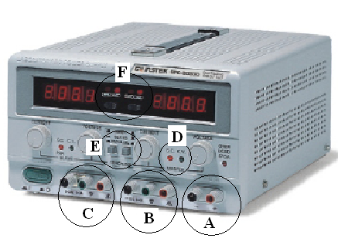**

**圖(十)：電源供應器**

**※請寫出您所參考的儀器型號：**

**1.請問上圖(十)中，A選項的電壓輸出規格及電流輸出規格。**

**2.請問上圖(十)中，B選項的電壓輸出規格及電流輸出規格。**

**3.請問上圖(十)中，C選項的電壓輸出規格及電流輸出規格。**

**4.請問上圖(十)中，D選項中紅色LED亮時所代表的涵義。**

**5.請問上圖(十)中，E選項中的按鍵的作用是什麼呢?**

**6.請問上圖(十)中，F選項中切換開關的作用是什麼呢?**

**7.請選出下列各電壓設定值的正確設定圖示出來。**

**.同時獨立設定兩電源：[+12V、2A]及[+6V、1A]。**

**答案：□圖(1)，□圖(2)，□圖(3)，□圖(4)，□圖(5)。**

**.設定高電壓輸出電源：[+40V、2A]。**

**答案：□圖(1)，□圖(2)，□圖(3)，□圖(4)，□圖(5)。**

**.設定高電流輸出電源：[+12V、4A]。**

**答案：□圖(1)，□圖(2)，□圖(3)，□圖(4)，□圖(5)。**

**.設定數位IC使用之電源：[+5V、0.5A]。**

**答案：□圖(1)，□圖(2)，□圖(3)，□圖(4)，□圖(5)。**

**.設定正、負雙電壓輸出電源：[+12V、0.5A]，[-12V、0.5A]。**

**答案：□圖(1)，□圖(2)，□圖(3)，□圖(4)，□圖(5)。**

**■請選擇適當的接線圖。**

|  |  |
| --- | --- |
| **●圖(1)** | **●圖(2)** |
|  |  |
| **●圖(3)** | **●圖(4)** |
|  |  |
| **●圖(5)** |  |
|  |  |

**(三)電子元件**

**※實驗注意事項：請注意數值單位的標示。**

**1.選取1顆碳膜電阻，將電阻拍照，置放照片圖檔於報告中，請辨識、寫下電阻色碼，寫下電阻值包括：大小及功率值(需標示歐姆單位Ω)，選取誤差範圍值，完成下列測試資料。**

**◎測試結果：**

**(1).附上測試元件圖檔。**

**(2).寫出電阻資料。**

**寫出電阻色碼：**

**寫出電阻值及功率：**

**誤差範圍值( 選取)：□±1%、□±5%、±10%、□±20%。**

**2.選用另一顆電阻，使用RLC Meter實際測量電阻的等效串聯阻抗。將RLC Meter螢幕上測試結果拍照，並置放照片圖檔於報告中，寫出電阻資料，計算其誤差值，完成下列測試資料。**

**◎測試結果：**

**(1).附上測試元件圖檔。**

**(2).寫出電阻資料。**

**元件名稱：**

**電阻大小：**

**(3).附上RLC Meter測試結果(拍照圖檔)。**

**(4).計算誤差值(計算列式)。**

**3.選取1顆電容，先行拍照電容成圖檔，並置放照片圖檔於報告中，使用RLC Meter實際測量電容的等效串聯阻抗，將螢幕上測試結果拍照，並置放照片圖檔於報告中，完成下列測試資料。**

**◎測試結果：**

**(1).附上測試元件圖檔。**

**(2).寫出電阻資料。**

**電容名稱：**

**電容值大小：**

**電容誤差範圍值及電容耐壓值：**

**(3).附上RLC Meter測試結果(拍照圖檔)。**

**(4).計算誤差值(計算列式)。**

**(四)撰寫實驗結論與心得**

**(五)實驗綜合評論**

**1.實驗測試說明、實驗補充資料及老師上課原理說明，是否有需要改善之處。**

**2.實驗模擬項目內容，是否有助於個人對實驗電路測試內容的了解。**

**3.實驗測量結果，是否合乎實驗目標及個人的是否清楚瞭解其電路特性。**

**4.就實驗內容的安排，是否合乎相關課程進度。**

**5.就個人實驗進度安排及最後結果，自己的評等是幾分。**

**6.在實驗項目中，最容易的項目有那些，最艱難的項目包含那些項目，並回憶一下，您在此實驗中學到了那些知識與常識。**

**(六)附上實驗進度紀錄(照片檔)**

**五、參考資料來源**

**[1].梁錦宏老師,天網電子公司總經,基本電學講義。**

**[2].奇立特有限公司網頁**

[**http://chiliteh.iproducts.com.tw/capacitive.html**](http://chiliteh.iproducts.com.tw/capacitive.html)

**[3].麵包板之使用**

[**http://163.27.127.131/maxhuang/wp-content/uploads/2012/08/ch2.pdf**](http://163.27.127.131/maxhuang/wp-content/uploads/2012/08/ch2.pdf)

**[4].三用電表的使用**

[**http://save-coco.blogspot.tw/2009/11/blog-post\_30.html**](http://save-coco.blogspot.tw/2009/11/blog-post_30.html)

**[5].實驗儀器使用操作手冊。**

**[6].教學實驗室提供操作手冊可查詢，實驗電腦內部提供儀器操作手冊電子檔，提供下載。**